АДМИНИСТРАЦИЯ СЕЛЬСКОГО ПОСЕЛЕНИЯ
«ВЕРХНЕ-УЛЬХУНСКОЕ»
МУНИЦИПАЛЬНОГО РАЙОНА «КЫРИНСКИЙ РАЙОН»
ЗАБАЙКАЛЬСКОГО КРАЯ
ПОСТАНОВЛЕНИЕ

от 08 мая 2024 года № 14
с. Верхний Ульхун

О присвоении адреса

В соответствии с п. 21 части 1 ст. 14 Федерального закона № 131-ФЗ от 06.10.2003 г., п.10 части 1 статьи 7 Устава сельского поселения «Верхне-Ульхунское», постановления администрации № 28 от 20.08.2015 г. «О правилах присвоения, изменения и аннулирования адресов на территории сельского поселения «Верхне-Ульхунское», на основании статьи 26 Устава сельского поселения «Верхне-Ульхунское» администрация сельского поселения «Верхне-Ульхунское» постановляет:
1. Земельному участку с кадастровым номером 75:11:130101:263 присвоить адрес: Российская Федерация, Забайкальский край, Муниципальный район «Кыринский район», сельское поселение «Верхне-Ульхунское» село Верхний Ульхун, улица Ленина, земельный участок 151.

Глава сельского поселения
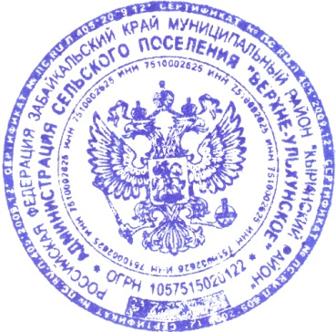
«Верхне-Ульхунское» Д.Г. Матвеев

